**«Пожарный».**

(поэтапная лепка из пластилина).

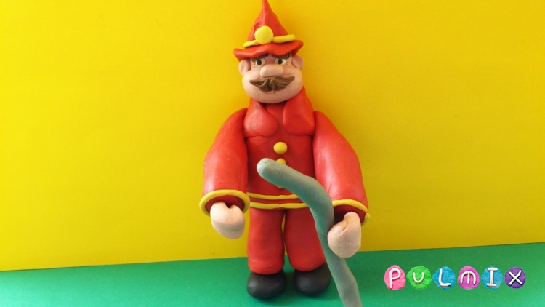

1.Определитесь с цветами пластилина для лепки пожарного. Незаменимым в данной работе будет только бежевый цвет – из него выполняются все открытые части тела человека. Костюм же может быть как желто-красным, так и зеленым или синим.

2.Подготовьте два бежевых кусочка.

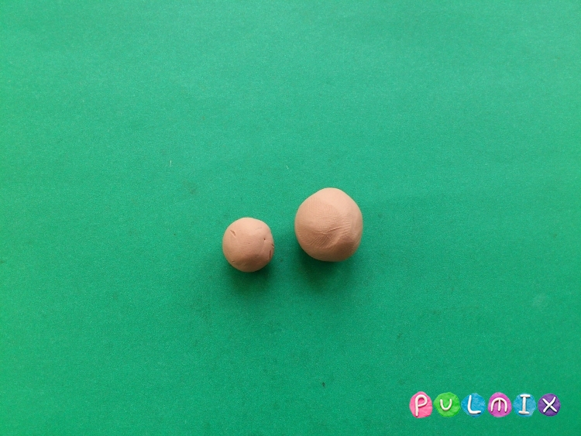

3.Придавите один кусок к другому. Из нижнего должен получиться широкий подбородок, из верхнего – лобная часть головы.

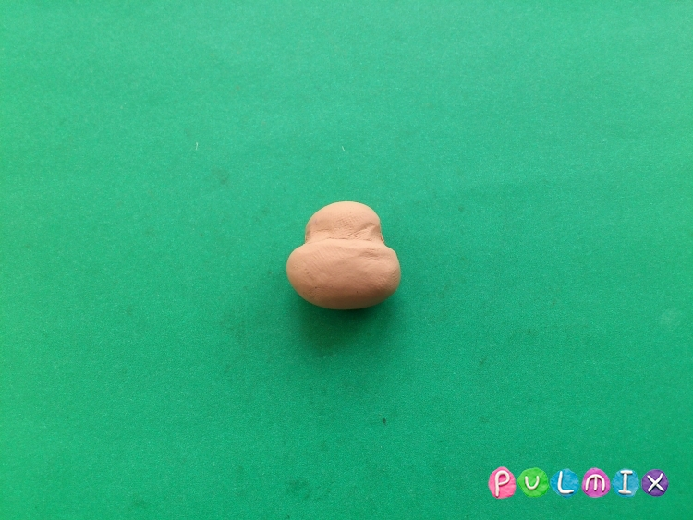

4.Налепите овальный широкий нос, глаза и сделайте рот. 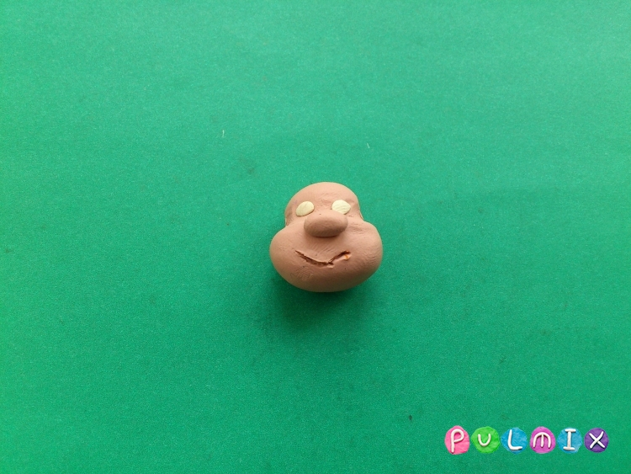

5.Прикрепите мелкие детали – зрачки и брови. 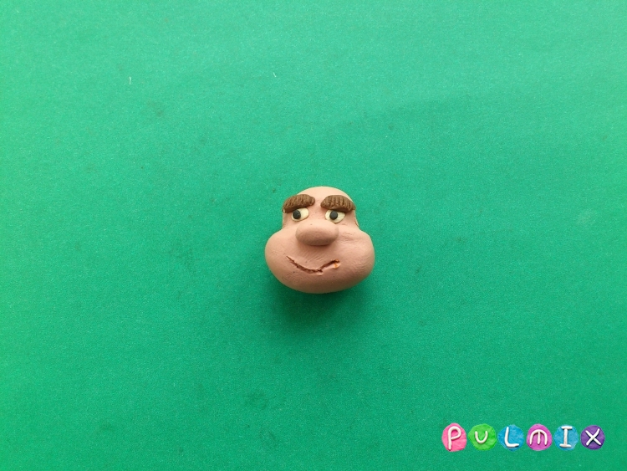

6.Обязательно добавьте усы

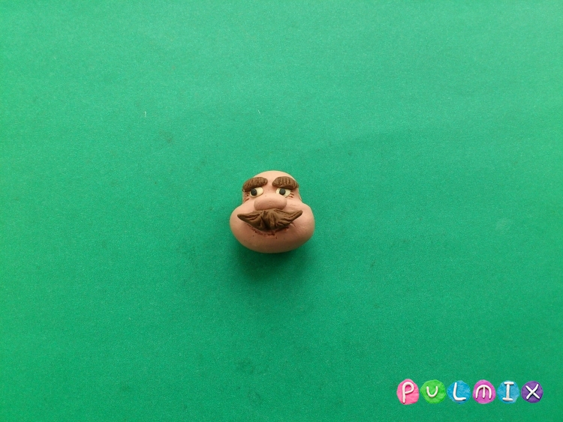

7.Прикрепите по бокам от головы уши. Наденьте на голову красный шлем. 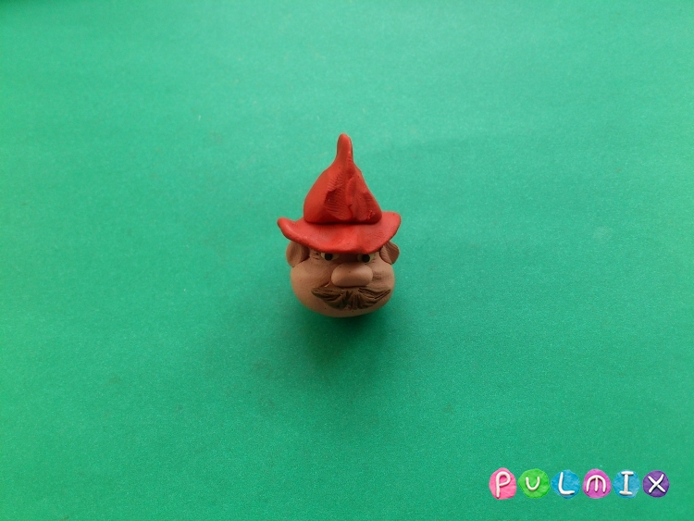

8.Добавьте на шлем желтые детали на свое усмотрение. 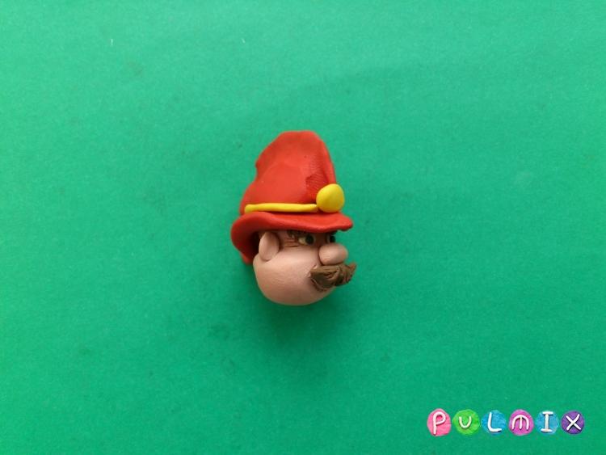

9.Чтобы легко слепить курточку униформы пожарного, слепите брусок, сужающийся с одной стороны.

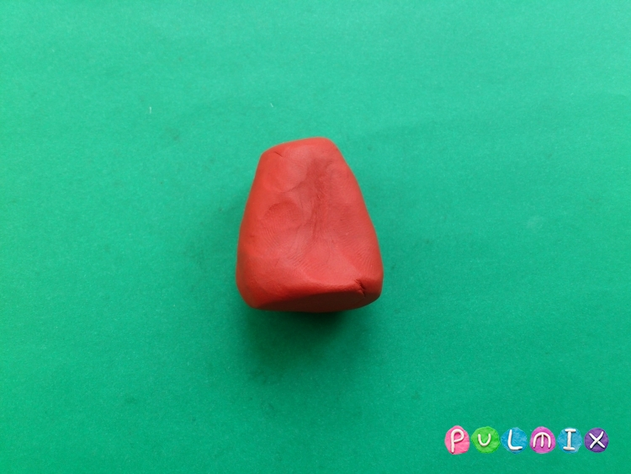

10.Налепите широкий воротник, желтые полоски и желтые пуговицы. 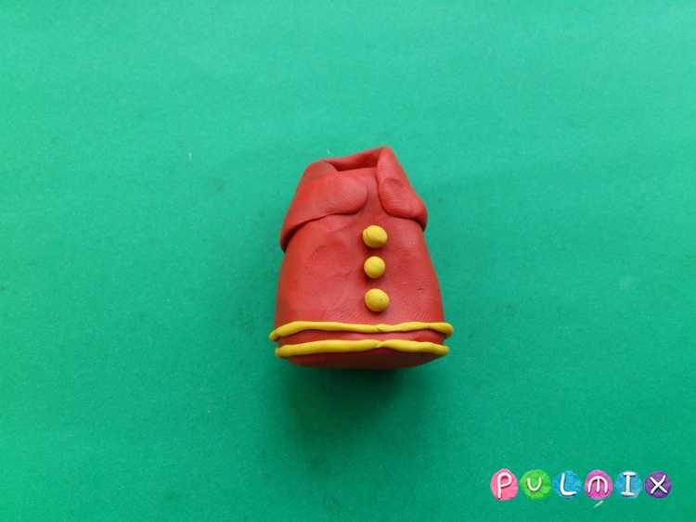

11.Прикрепите широкие рукава и обрамите их аналогично 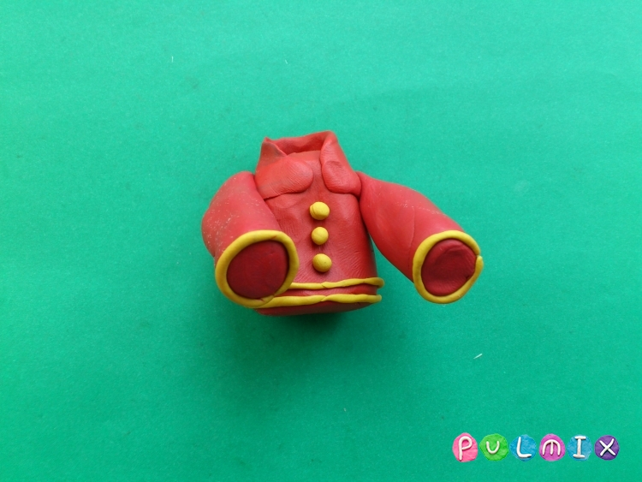

12.Прикрепите ноги, выполнив их из двух красных трубочек. Добавьте черные ботинки. Соберите поделку, насадив голову на спичку и добавив бежевые ладошки. 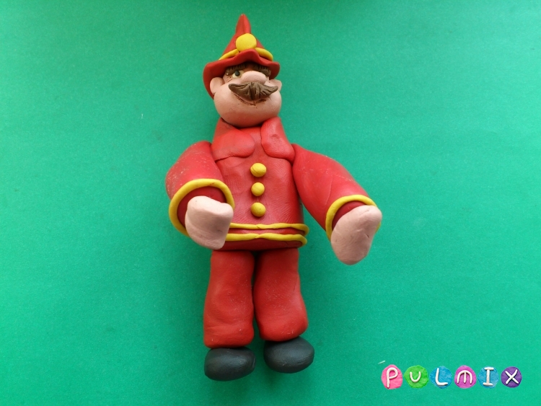

13. В руки пожарному можно вставить длинный шланг, чтобы показать, что он находится на службе и выполняет свою работу по тушению пожара. 